第27届全国高中生化学竞赛（省级赛区）模拟题（四）
题 卷
考试时间3小时，迟到超过30分钟不能进考场。开始考试30分钟内不能离开考场。
本试题由题卷和答题卷组成，用黑色签字笔或黑色圆珠笔答题。在答卷题序号设定的方框内答 题，答在其它地方无效。

H  1.008 | 相对原子质量 |  |  |  |  |  |  |  |  |  |  |  |  |  |  |  | He  4.003
Li  6.941 | Be  9.012 |  |  |  |  |  |  |  |  |  |  | B  10.81 | C  12.01 | N  14.01 | O  16.00 | F  19.00 | Ne  20.18
Na  22.99 | Mg  24.31 |  |  |  |  |  |  |  |  |  |  | Al  26.98 | Si  28.09 | P  30.97 | S  32.07 | Cl  35.45 | Ar  39.95
K  39.10 | Ca  40.08 | Sc  44.96 | Ti  47.88 | V  50.94 | Cr  52.00 | Mn  54.94 | Fe  55.85 | Co  58.93 | Ni  58.69 | Cu  63.55 | Zn  65.39 | Ga  69.72 | Ge  72.61 | As  74.92 | Se  78.96 | Br  79.90 | Kr  83.80
Rb  85.47 | Sr  87.62 | Y  88.91 | Zr  91.22 | Nb  92.91 | Mo  95.94 | Tc  [98] | Ru  101.1 | Rh  102.9 | Pd  106.4 | Ag  107.9 | Cd  112.4 | In  114.8 | Sn  118.7 | Sb  121.8 | Te  127.6 | I  126.9 | Xe  131.3
Cs  132.9 | Ba  137.3 | La－Lu | Hf  178.5 | Ta  180.9 | W  183.8 | Re  186.2 | Os  190.2 | Ir  192.2 | Pt  195.1 | Au  197.0 | Hg  200.6 | Tl  204.4 | Pb  207.2 | Bi  209.0 | Po  [210] | At  [210] | Rn  [222]
Fr  [223] | Ra  [226] | Ac－La | Rf | Db | Sg | Bh | Hs | Mt | Ds | Rg | Cn | Uut | Uuq | Uup | Uuh | Uus | Uuo

La系 | La  138.9 | Ce  140.1 | Pr  140.9 | Nd  144.2 | Pm  144.9 | Sm  150.4 | Eu  152.0 | Gd  157.3 | Tb  158.9 | Dy  162.5 | Ho  164.9 | Er  167.3 | Tm  168.9 | Tb  173.0 | Lu  175.0
Ac系 | Ac  227 | Th  232.0 | Pa  231.0 | U  238.0 | Np  237 | Pu  244 | Am  243 | Cm  247 | Bk  247 | Cf  251 | Es  252 | Fm  257 | Md  258 | No  259 | Lr  260
第1题（12分）
1-1 在公共厕所便槽中撒入CuSO₄溶液可消除刺鼻的气味和难闻的恶臭味。写出有关反应的离子方程式：（2分）

1-2 在一次化学兴趣小组的活动中，某小组进行了如下的实验：在小烧杯中加入了一定量的某物质的水溶液A，滴加了几滴盐酸溶液，再在小烧杯上盖上一张滤纸，在滤纸上滴加了一些碘酸钾-淀粉溶液，几秒钟后，烧杯壁上有黄色的固体析出，滤纸变成蓝色，又过了一段时间后，滤纸的蓝色退去。
1-2-1请说明A是什么溶液。（1分）

1-2-2 请写出所有有关的离子反应方程式。（3分）

1-3 X是碘一氧系中研究得最多的稳定化合物，白色粉状固体，分解温度573K，相对分子质量334。在343K时能将一氧化碳定量地转变为CO₂，这一性质被用于合成氨厂中测定合成气中CO的含量。（8分）
1-3-1 写出X的化学式及其热分解反应方程式（2分）

1-3-2 写出X与CO反应的化学方程式，并简述X能用于测定合成气中CO含量的理由（2分）

1-3-3 画出X的分子结构示意图（2分）

1-3-4 X的水溶液中添加盐酸并将逸出的气体通入氯仿中得化合物Y，Y是制造一种灭火器的原料，写出上述两步反应的化学方程式。（2分）

第2题（11分）
2-1 PCl₃和NH₃在CHCl₃中于195K时生成A物质，A不稳定在稍高温度下即分解为一种不溶于液氨、氯仿等溶剂中的黄色无定形物质B，B中含磷68.89%。写出生成A的化学反应方程式和A分解为B的反应方程式，画出B的路易斯结构式。（3分）

2-2 POCl₃和NH₃作用生成一种易溶于水的晶体C，它在NaOH溶液中水解浓缩得化合物D，D于483K时置于真空条件下发生缩合反应生成E，数天后将E在水中重结晶得到含十个结晶水的盐类F，F和十水焦磷酸钠是等电子体。
2-2-1 写出POCl₃和NH₃作用生成C的反应方程式。（1分）

2-2-2 写出C在NaOH溶液中水解生成D的反应方程式。（1分）

2-2-3 写出D转变为E的反应方程式，画出E的阴离子结构简式。（3分）

2-3 过氧化氢作用于冷的饱和的硫代硫酸钠溶液，冷却后得一种含硫为40.37%的固体，写出化学反应方程式及其阴离子结构。（3分）

第3题 （4分）
在真空中，用高能电子轰击一种气体分子时，分子中的一个电子可以被轰击出去，生成阳离子自由基。如苯甲酸分子被轰击：C₆H₅COOH→C₆H₅COOH＋＋e－
其阳离子的式量与所带电荷数之比（m/Z)为122（即122/1），与此同时，这样的离子还会被轰击成其它形式的碎片离子（都只带一个单位的正电荷），各有它们的m/Z；由苯甲酸形成的碎片离子按所测得的m/Z大小排列有：122、105、77、51……。
m/Z | 碎片离子 | 有关反应
105 | C₆H₅CO＋ | C₆H₅COOH＋→C₆H₅CO＋＋OH
77 | C₆H₅＋ | C₆H₅CO＋→C₆H₅＋＋CO
51 | C₄H₃＋ | C₆H₅＋→C₄H₃＋＋C₂H₂
…… | …… | ……
现有中学常用的有机化合物A，仅由C、H、O元素组成，通常A是一种无色透明的液体，不溶于水，加热后能逐渐溶于稀NaOH溶液或稀H₂SO₄溶液，冷却后不再析出原有的液体。若用高能电子束轰击气体A分子时，在70eV下可得m/Z为88、73、61、45、29、27、15等的离子（均只带一个正电荷）。回答下列问题：
3-1 有机物A的相对分子质量是 ，分子式是 ；
3-2 m/Z为88的离子是 ；
3-3 m/Z为15的离子是 。
第4题 (10分)
锂电池广泛用于手机、数码相机及便携式电脑中。锂电池的负极通常由金属锂构成，正极由二氯亚砜和碳材料构成。此种锂电池在放电时有气体产生。
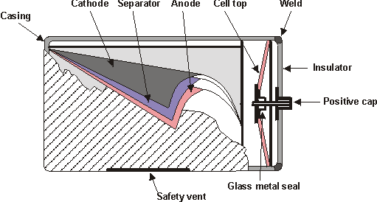
4-1 写出锂电池放电时的负极反应、正极反应及总反应。（4分）
4-2 从下面所给电对中选择合适的电对，利用其标准电极电势计算电池反应的标准电动势。（2分）
$\begin{aligned}E^{∘}({\text{Li}}/{{\text{Li}}^{+}})=−3\text{.}\text{045}V;E^{∘}({{\text{Cl}}_{2}}/{{\text{Cl}}^{−}})=1\text{.}\text{360}V; \\ E^{∘}(S/{S^{2−}})=−0\text{.}\text{310}V;E^{∘}({S^{4+}}/S)=−0\text{.}\text{520}V\end{aligned}$

4-3 常温下, 若电池反应系数为整数时的平衡常数为1.0×10³ Pa，求所产生气体的平衡分压。（2分）
4-4 该反应的熵是增加还是减少？反应是否自发进行？（2分）

第5题（10分）
金属化合物不仅在晶体结构上不同于分组金属，而且性质上也不同。
通常熔点更高、硬度和脆度也更大，但仍能导电（有些可用作半导体
材料，如锑化铟InSb）、导热（比分组金属低），具有金属的性质，所
以叫做金属化合物，以区别于一般化合物。已知一种金属化合物中含
有Na和Tl两种元素，每个原子处于一个由四个同种原子和四个不同
种原子构成的正方体中心，每个原子又参与构成这样的正方体，该化
合物的晶胞如右图。
5-1 计算该晶胞中Na和Tl的原子数目之比。（4分）

5-2 指出该晶胞的结构基元。（2分）

5-3 该化合物的晶胞中Na与Tl各有几种化学环境（4分）
晶胞中Na有___________种化学环境；晶胞中Tl有__________中化学环境。

第6题 (12分)
LiMO₂（M为过渡金属）晶体是良好的导电材料，属六方晶系。其中Li在晶胞的顶点，三个M原子在六棱柱的三个不相邻的三角形的中线上并位于1/2的高度上，O原子也在这条中线上但高度分别为1/4和3/4。
6-1 试画出LiMO₂的一个晶胞并写出Li, M及O原子的分数坐标。（8分）
6-2 这个晶胞中O原子占据的是什么空隙？（2分）
6-3 试推测其导电机理。（2分）
第7题（13分）
锌铝合金的主要成分有Zn、Al、Cu、Si和Fe等元素。称取该合金样品1.1255g，用HCl和H₂O₂溶解、煮沸除去过量H₂O₂后过滤，滤液定容于250mL容量瓶中。按下列步骤测定各组分含量：
7-1 用移液管移取50.00mL滤液于250mL碘量瓶中，控制溶液的pH=3～4，加入过量KI
溶液，用6.45mL 0.01122mol⋅L⁻¹Na₂S₂O₃溶液滴定至终点。（7分）
7-1-1 写出碘量瓶中发生的化学反应方程式；

7-1-2 溶液的pH太低或过高对分析结果有何影响？该滴定反应可用什么指示剂指示终点；

7-1-3 计算合金中Cu的质量分数；

7-2 另取25.00mL滤液于250mL锥形瓶中，加入过量的EDTA溶液，煮沸稍冷后加入适量
六次甲基四胺调pH=5～6，再过量5mL，用Zn²⁺标准溶液滴至指示剂刚好变色，然后加入
过量NH₄F煮沸，再用0.03245mol⋅L⁻¹Zn²⁺标准溶液22.50mL滴至终点。（6分）
7-2-1 计算合金中Al的质量分数；

7-2-2 说明加入过量NH₄F的作用；

7-2-3 解释为何前后两次用Zn²⁺标准溶液滴定。

7-2-4 若三次平行测定Al的质量分数分别为0.1758、0.1748和0.1752mL，计算结果的相对
平均偏差。

第8题（14分）
血栓的过程涉及血小板的凝聚，在血液中产生预凝结状态，并最终在血管中形成血块，下面的药物噻氯吡啶能够抑制腺苷二磷酸ADP诱导的血小板凝聚作用。
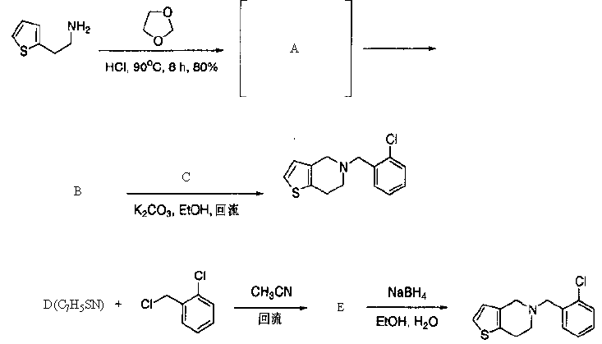（噻氯吡啶）
8-1 请写出上图中A~E的结构（A是一种活泼的中间体正离子）。（10分）
A | B | C | D | E

8-2 说明B+C反应的类型。（2分）

8-3 分析E的水溶性。（2分）

第9题（10分）
写出下列反应机理
9-1 (4分)

9-2（6分）

9-2（6分）

